新闻稿
Swissbit e.MMC EM-20的固件更新

真正工业级e.MMC的精确寿命预测

布龙施霍芬，瑞士2020年08月04日–Swissbit AG为其可靠的e.MMC内存模块提供了固件更新。更新后，适用于工业应用的坚固耐用的e.MMC 5.0将具有永久寿命监控功能。新固件可根据不同应用的条件，进行非常精确的测试和推断老化行为。这将能够可靠地预测关键应用中闪存的寿命，并最大程度地减少故障。
Swissbit提供的e.MMC 5.0，容量从4Gb到64Gb，有可自由配置的MLC版本EM-20和预配置的pSLC存储器EM-26可供选择。管理型NAND模块可在工业级温度范围-40°C至85°C内工作，非常适合于引导数据载体和写密集型应用。由于e.MMC的组件是通过BGA永久焊接的，无法进行更换，因此，e.MMC使用寿命的预测对于帮助定义应用范围至关重要。
两项主要的固件升级
EM-20和EM-26的新固件为MLC和pSLC区域中的目标、平均和最大块擦除、以及每个芯片上备用块的数量提供了非常准确的计数器。它还通过扩展CSD寄存器提供访问，这是每个e.MMC主机驱动程序的默认过程。由于这种创新，在短暂的测试阶段之后，可以将平均删除计数器与目标删除计数器进行比较，然后可靠地推断出结果。与使用供应商特定的访问模式来实现访问不同，选择通过扩展CSD寄存器进行访问，可以提供完全标准的访问路径。
持久性解决方案
尽管e.MMC标准支持基本的寿命控制，但它仅以较低的分辨率显示内存的磨损百分比。为了在标准范围内进行可靠的推断，测试时间需要数周。借助新的Swissbit固件，可以显著加快对特定应用配置文件的寿命预测，而且更加精确。这样用户就可以根据应用的生命周期，轻松地选择合适的容量。
Swissbit内存解决方案总经理Roger Griesemer表示：“我们一直在不断投资改进产品，以便能够为我们的客户提供可靠的存储和嵌入式IoT解决方案。新固件是有效管理e.MMC模块使用寿命的重要一步。”

可用的图片
下列图片可以从网上下载到打印质量的原图： http://www.htcm.de/kk/swissbit
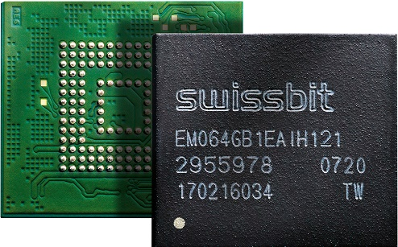
图像来源：Swissbit
具有FW 2.0固件的Swissbit EM-20 e.MMC。

关于 Swissbit
Swissbit AG是欧洲唯一一家满足苛刻应用需求的存储和嵌入式IoT解决方案的独立制造商。Swissbit通过融合其在存储和嵌入式IoT技术方面的独特能力与先进的封装技术，帮助我们的客户实现可靠地存储和保护工业、网络通信、汽车、医疗和金融应用，以及整个物联网（IoT）中的数据。
Swissbit开发和制造具有长期可用性，高可靠性和定制优化功能的真正的“德国制造”工业存储和安全产品。
Swissbit的存储产品包括带PCIe和SATA接口的SSD，例如Msata、Slim SATA、CFast™、M.2和2.5英寸SSD、以及CompactFlash、USB闪存驱动器、SD、micro SD存储卡和管理型NAND BGA；用于嵌入式IoT的安全产品也有针对不同应用的版本，例如USB闪存驱动器、SD和micro SD存储卡。Swissbit成立于2001年，在瑞士，德国，美国，日本和台湾设有办事处。
更多信息，请访问：www.swissbit.com
新闻代理联系人：  miXim Ltd.  Davey Dang  邮箱：davey@miximpr.cn  Kim Sauer (先生)  电话：+44 7906 019 022  邮箱: kim@miXimPR.com | 亚洲区总部：  Swissbit台湾  2段，104号，4F-1,  敦化南路  106，台北市，大安区  台湾（R.O.C）  电话：+886 2 27010788

